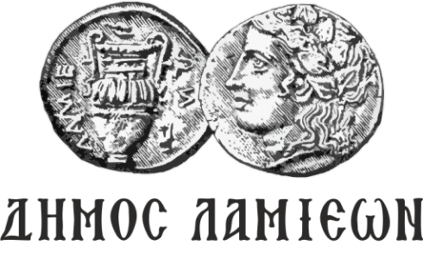  ΠΡΟΣ: ΜΜΕ |  | 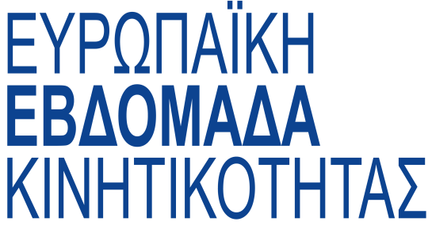  ΔΗΜΟΣ ΛΑΜΙΕΩΝ  Γραφείου Τύπου  & Επικοινωνίας  Λαμία, 18/9/2018
Ευρωπαϊκή Εβδομάδα Κινητικότητας
για 9^{η} χρονιά στο Δήμο Λαμιέων!
«Συνδυάζω - Μετακινούμαι!» (Mix and Move!)

Με σύνθημα «Συνδυάζω - Μετακινούμαι!» (Mix and Move!) ο Δήμος Λαμιέων σε συνεργασία με το Κέντρο Ευρωπαϊκής Πληροφόρησης Europe Direct Λαμίας συμμετέχει για 9^{η} συνεχόμενη χρονιά στην Ευρωπαϊκή Εβδομάδα Κινητικότητας, από 16 έως 22 Σεπτεμβρίου 2018, διοργανώνοντας δράσεις και εκδηλώσεις αφιερωμένες στη βιώσιμη αστική κινητικότητα με πρωταγωνιστές τις Δομές του Δήμου, φορείς της τοπικής κοινωνίας και κυρίως τους νεαρούς δημότες μας, τους πεζούς και το ποδήλατο!
Η «Ευρωπαϊκή Εβδομάδα Κινητικότητας» από το 2002 αποτελεί τον σημαντικότερο θεσμό πανευρωπαϊκά για την προαγωγή βιώσιμων προτύπων κινητικότητας και κατ’ επέκταση για την διαμόρφωση και ανάπτυξη περιβαλλοντικού ήθους. Σκοπός των δράσεων που υλοποιούνται κάθε χρόνο στο διάστημα 16 με 22 Σεπτεμβρίου, είναι η ενθάρρυνση των τοπικών κοινωνιών στην εισαγωγή και προώθηση βιώσιμων τρόπων μεταφοράς καθώς και η ευαισθητοποίηση των πολιτών στη χρήση εναλλακτικών τρόπων μετακίνησης στην πόλη τους.
Κορύφωση των εκδηλώσεων αποτελεί η «Ημέρα Χωρίς Αυτοκίνητο», κατά τη διάρκεια της οποίας καθορίζονται ειδικές αστικές ζώνες όπου επιτρέπεται η κυκλοφορία μόνο για τους πεζούς, τους ποδηλάτες και τις δημόσιες συγκοινωνίες.
Κάθε χρόνο, η «Ευρωπαϊκή Εβδομάδα Κινητικότητας» εστιάζει σε διαφορετικά θέματα που συνδέονται με τη βιώσιμη αστική κινητικότητα. Για το 2018, έχει επιλεγεί ως σύνθημα το «Συνδυάζω - Μετακινούμαι!» (Mix and Move!) εστιάζοντας στην Πολυτροπικότητα, στη διασύνδεση των μέσων της αστικής μετακίνησης ώστε να βελτιωθεί η ποιότητας ζωής στον αστικό ιστό μέσω της συνύπαρξης των MMM, των πεζών, των ποδηλάτων και των οχημάτων.
Η Ευρωπαϊκή Εβδομάδα Κινητικότητας ξεκίνησε - παραδοσιακά πλέον - με τον 12^{ο} Ορεινό Μαραθώνιο Οίτης «Ηρακλής», τις δύο μικρότερες διαδρομές του Ημιμαραθώνιου «Ελλέβορος» (Helleborus Half Marathon) του «Μονοπατιού Φαρμακίδων» (Farmakides Trail) και τον αγώνα του «Λαγοπόδαρου» για τους μικρούς αθλητές που συνδιοργανώθηκαν από το Δήμο Λαμιέων και το Σύλλογο Δρομέων Φθιώτιδας Τραχίνα.
Τα Κέντρα Δημιουργικής Απασχόλησης Λαμίας ξεκίνησαν από χθες, Δευτέρα 17/9, το ξεχωριστό Project τους για τα Μέσα Μαζικής Μετακίνησης που θα συνεχιστεί και την Παρασκευή 21/9, ενώ το βράδυ το κέντρο της πόλης γέμισε πεζούς που απόλαυσαν την εντυπωσιακή Μαρίζα Ρίζου που ξεσήκωσε μικρούς και μεγάλους στο γεμάτο από κόσμο Θερινό Δημοτικό Θέατρο Λαμίας στην συναυλία που πραγματοποιήθηκε στα πλαίσια των Θερμοπυλείων 2018.
Το αναλυτικό πρόγραμμα εκδηλώσεων που θα συνεχιστούν καθημερινά όλη την εβδομάδα περιλαμβάνει:
Τρίτη 18/9:
- 17:00 – 20:00: Project «Ζωγραφίζω τις στάσεις της πόλης μου» από τα Κέντρα Δημιουργικής Απασχόλησης του Δήμου Λαμιέων

Τετάρτη 19/9:
- 9:00 – 10:00: Οι μαθητές των Παιδικών Σταθμών ενημερώνουν τους οδηγούς της Λαμίας

Πέμπτη 20/9:
- 19:00 – 20:00: «Νότες και κίνηση», μουσικά ακούσματα από τη Δημοτική Φιλαρμονική Λαμίας στο κέντρο της πόλης μας

Παρασκευή 21/9:
- 17:00 – 20:00: Project «Ζωγραφίζω τις στάσεις της πόλης μου» από τα Κέντρα Δημιουργικής Απασχόλησης του Δήμου Λαμιέων

Σάββατο 22/9 (Ημέρα Χωρίς Αυτοκίνητο):
- 10:00 – 11:00: Ποδηλατοδρομία στο κέντρο της πόλης από τα Κέντρα Δημιουργικής Απασχόλησης του Δήμου Λαμιέων
- 19:00 - 21:00: «Περπατώ στο κέντρο», οι δρόμοι στο κέντρο της πόλης που περικλείεται από τις οδούς Όθωνος, Καραϊσκάκη, Αγνώστου Στρατιώτη, Υψηλάντη, Μακροπούλου, Αχιλλέως, Πατρόκλου, Βενιζέλου, Μπότσαρη, Παπακυριαζή, Θερμοπυλών, Καποδιστρίου και Αμαλίας για μια ώρα κλείνουν και μας καλούν να τους περπατήσουμε
- 19:00 – 21:00: Ποδηλατοδρομίες από τις συνοικίες της πόλης προς το κέντρο με τη συμμετοχή του Ποδηλατικού και Δρομικού Συλλόγου Λαμίας, του Ποδηλατικού Συλλόγου Λαμίας αλλά και μεμονωμένους ποδηλάτες
Σε όλη τη διάρκεια της «Ευρωπαϊκής Εβδομάδας Κινητικότητας» δύο (2) λεωφορεία του ΚΤΕΛ θα πραγματοποιούν μαθητικά δρομολόγια, καθώς και δρομολόγια στο κέντρο της πόλης και περιφερειακά, προβάλλοντας το μήνυμα «Συνδυάζω – Μετακινούμαι!» (Mix and Move!).
Ακόμα, σε όλες τις πληροφοριακές ψηφιακές πινακίδες του Δήμου Λαμιέων θα προβάλλεται κατά τη διάρκεια όλης της εβδομάδας το μήνυμα: «16-22 Σεπτεμβρίου – Ευρωπαϊκή Εβδομάδα Κινητικότητας – Χρησιμοποιώ τα Μέσα Μαζικής Μεταφοράς – Προστατεύω το περιβάλλον – Κάνω οικονομία» .

Από το Γραφείο Τύπου

